原型聚类结果分析：

分别对PCA2与PCA3使用了k_means，高斯混合聚类，学习向量量化进行聚类，并对聚类结果进行了可视化并计算了各自的FMI系数。

（一）PCA2聚类：

1，簇数量的确定：

轮廓系数法：

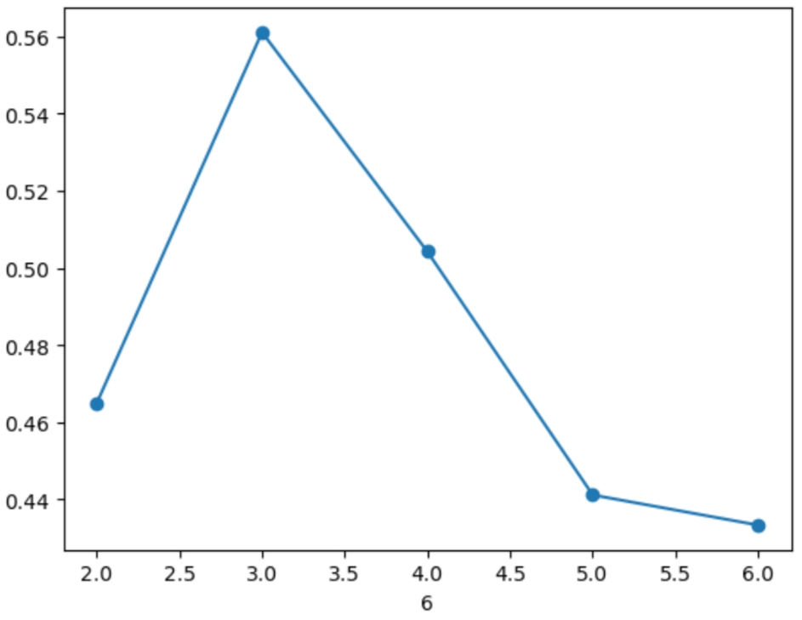

肘部法：

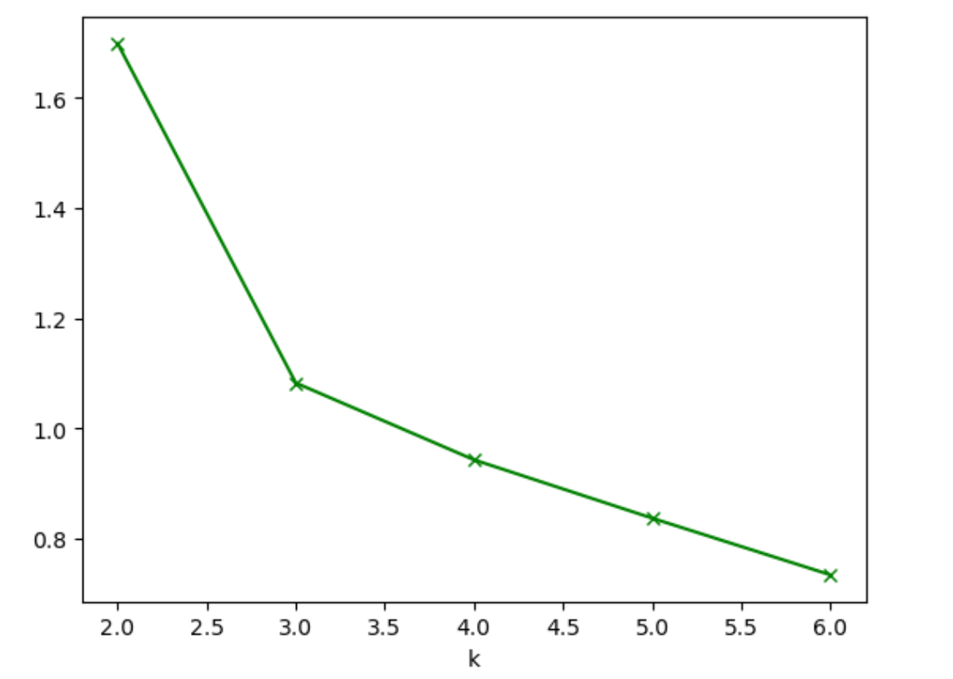

2，聚类结果可视化：

2.1 Kmeans聚类：

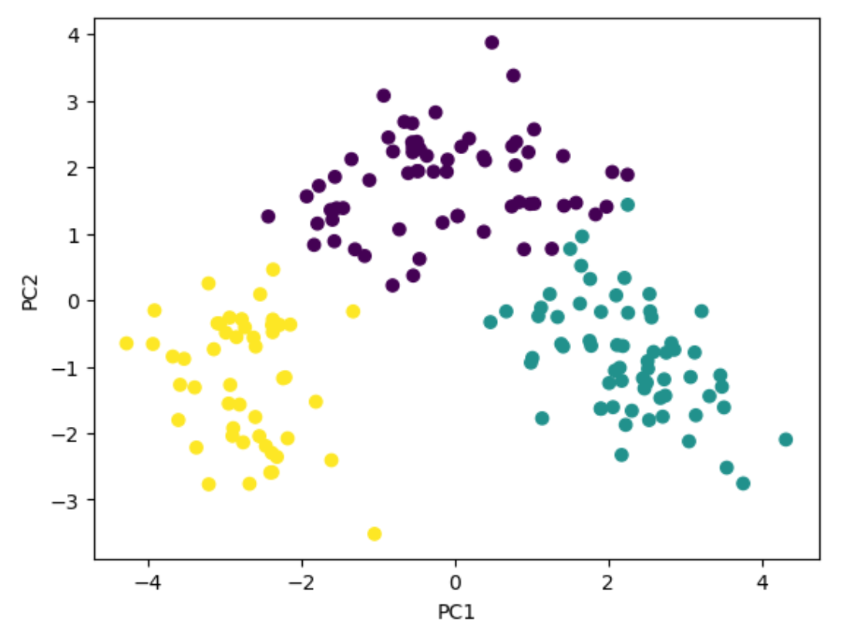

2.2 高斯混合聚类：

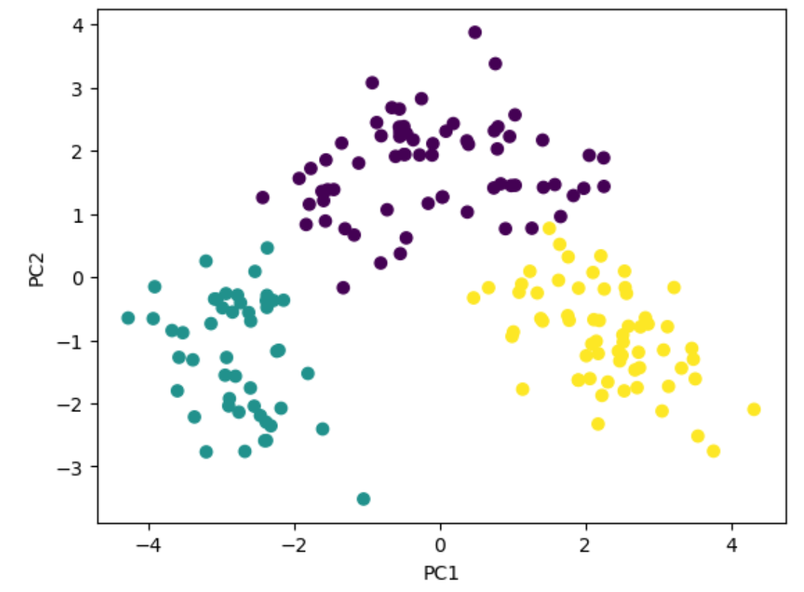

2.3学习向量：

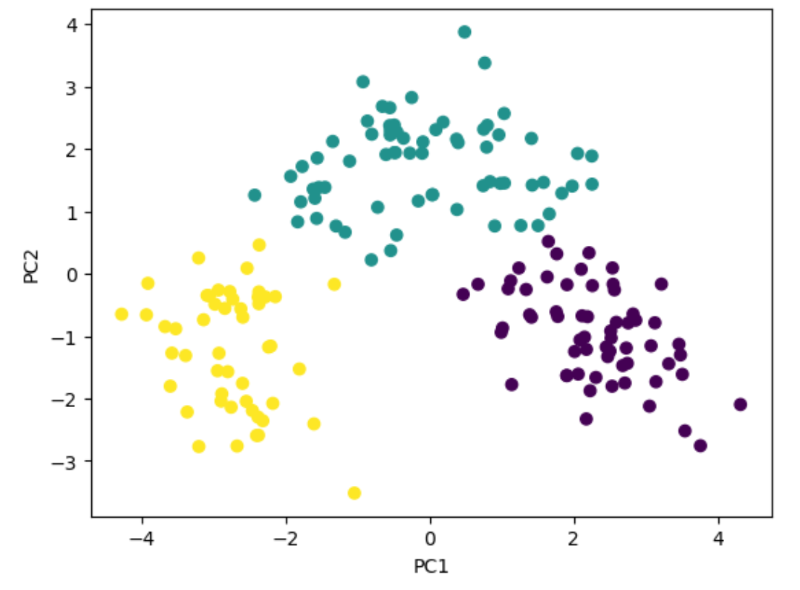

（二）PCA3聚类：

1，簇数量的确定：

轮廓系数法：

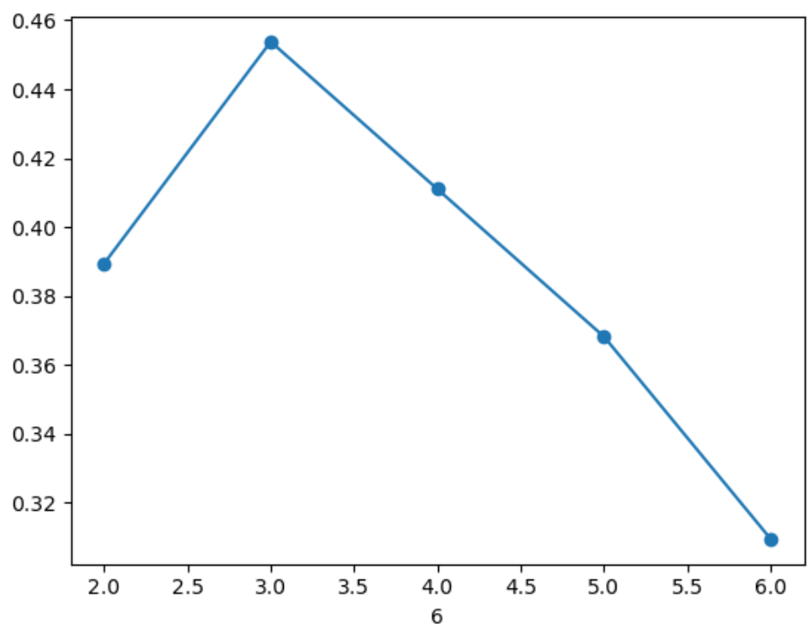

肘部法：

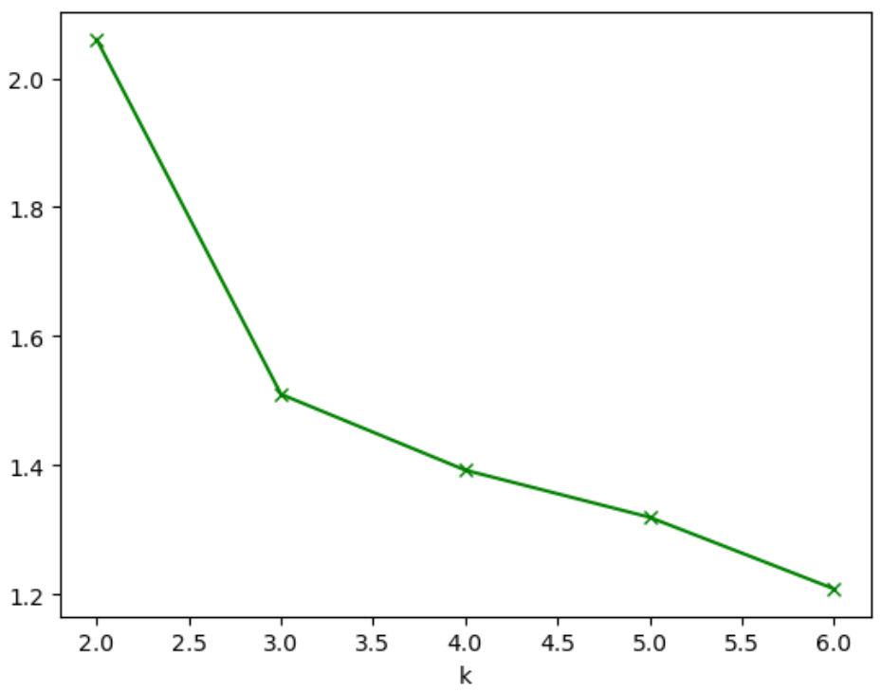

2，聚类结果可视化：

2.1 kmeasns聚类

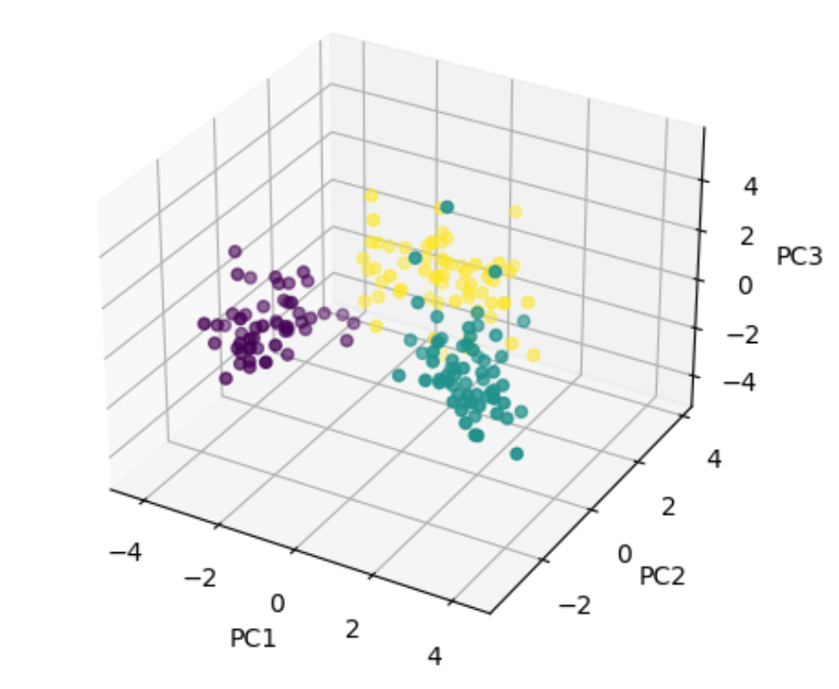

2.2 高斯聚类：

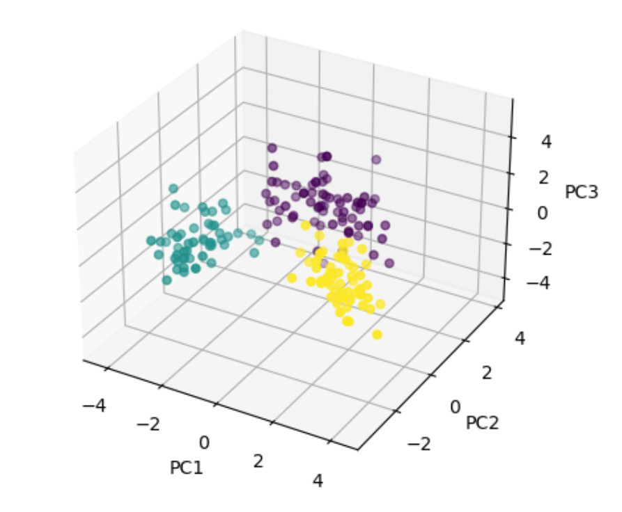

2.3 学习向量：

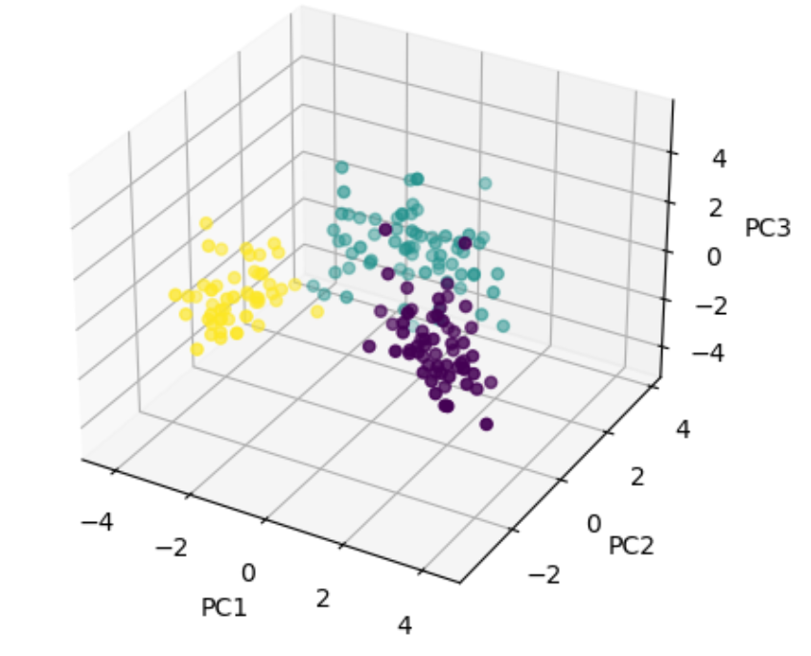

（三）密度聚类

尝试密度聚类，效果确实不好

PCA2:  
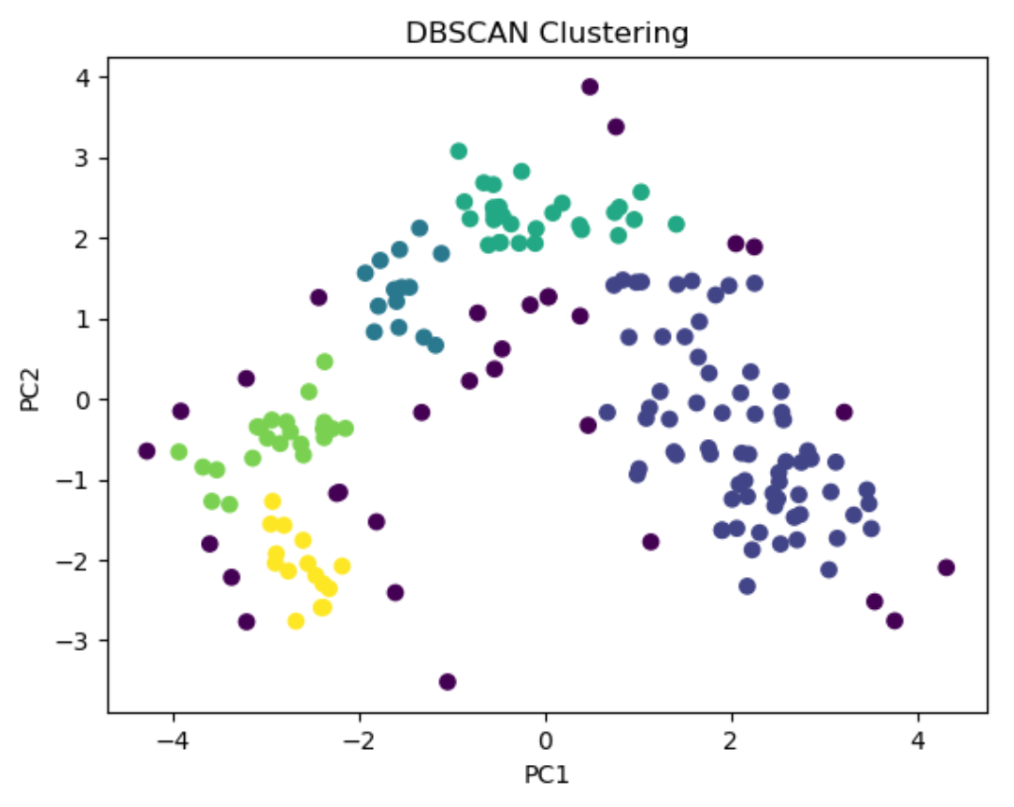

PCA3:

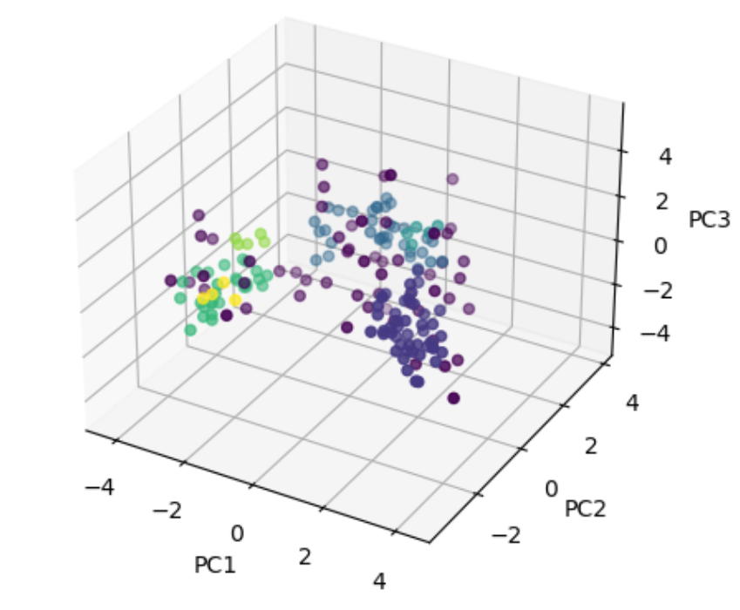

（四）FMI系数计算：

各自的FMI系数：

|  |  |  |  |  |
| --- | --- | --- | --- | --- |
|  | k_means | 高斯聚类 | 学习向量 | 密度聚类 |
| PCA2 | 0.930362279 | 0.942663812 | 0.941748777 | 0.558187321 |
| PCA3 | 0.920541138 | 0.920679686 | 0.964938987 | 0.594165549 |

（五）结果分析：

在本数据集上聚类效果：学习向量>高斯聚类>=k_means>密度聚类

学习向量效果较好推断是主要是由于聚类中利用率到了类别标签。